Уважаемые жители Калганского муниципального округа!

Администрация Калганского муниципального округа 11 августа 2025 года в 18.00 в здании администрации Калганского муниципального округа по адресу с.Калга, ул.60 лет Октября, д.3 (2-ой этаж, актовый зал) проводит голосование по выбору объектов для благоустройства в 2026 году в рамках реализации инициатив граждан, направленных на благоустройство территории Калганского муниципального округа.
Вопросы по разъяснению условий голосования могут направляться в администрацию Калганского муниципального округа по тел. 4-12-47, в электронной форме на адрес эл.почты kalgaraiadm@mail.ru, в письменной форме по адресу: с. Калга, ул. 60 лет Октября, 3.

На рассмотрение предлагается два дизайн-проекта:

1. Устройство спортивной площадки в Парке Победы по ул. Балябина, с.Калга
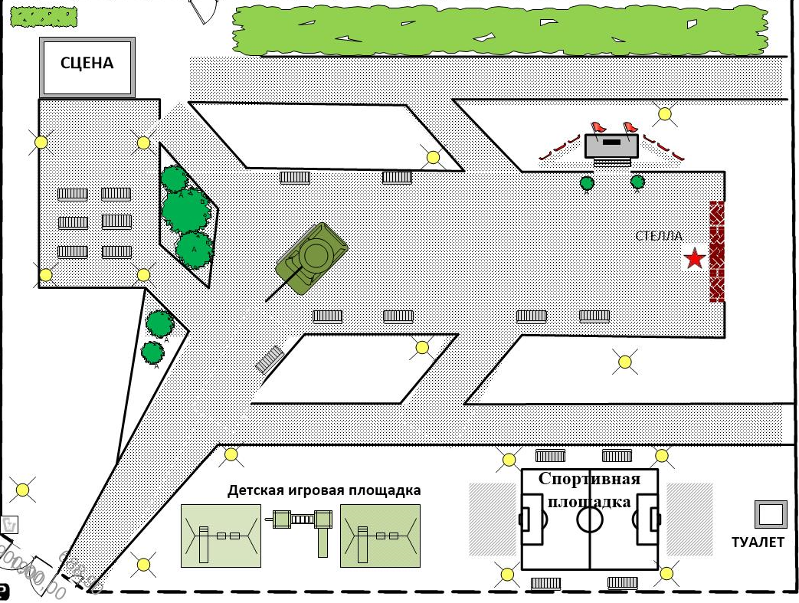

2. Устройство спортивной площадки по ул. Первомайская, с. Калга
